蜜蜂来了

- 界面信息

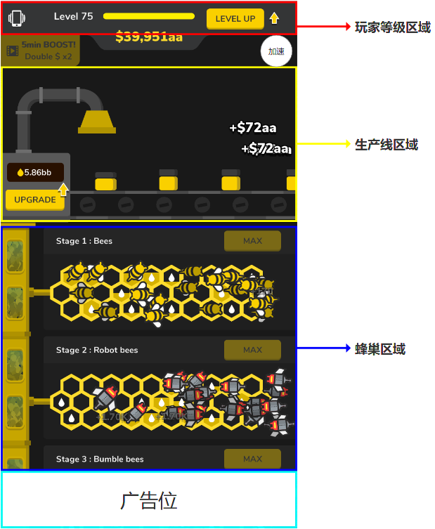

游戏界面组成：1. 玩家等级区域：①玩家等级 ②升级进度条 ③升级按钮 ④金币信息
- 生产线区域：①累计手机金币信息 ②生产线升级按钮 ③金币获得反馈信息 ④流水线
- 蜂巢区域：①金币收集区域 ②蜂巢数量（等级）③蜂巢升级按钮
- 广告位

生产线等级提升界面：
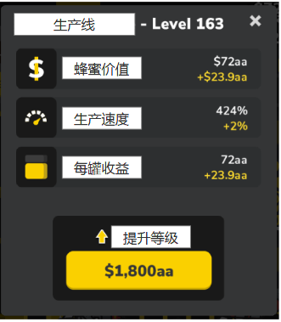

蜂巢等级提升界面：
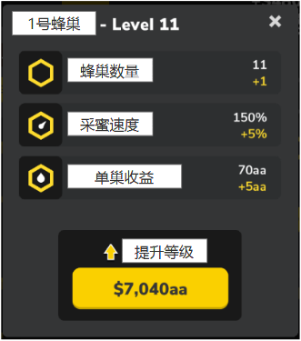

等级提升界面：


离线收益界面：


- 公式计算

- 图标相关
蜂巢：
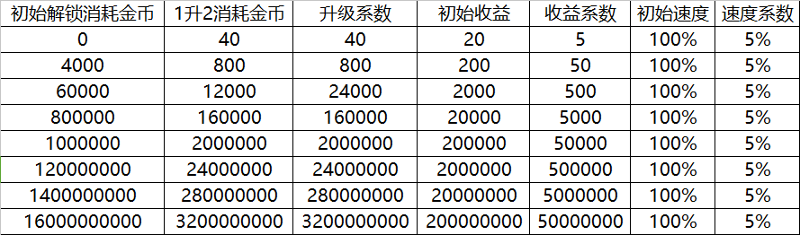

生产线：
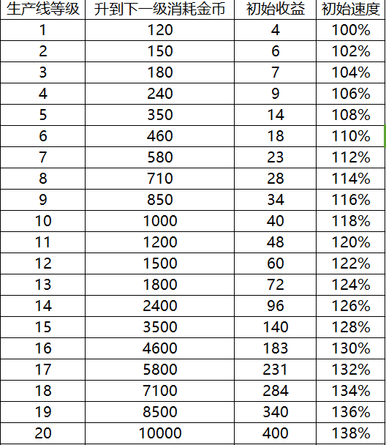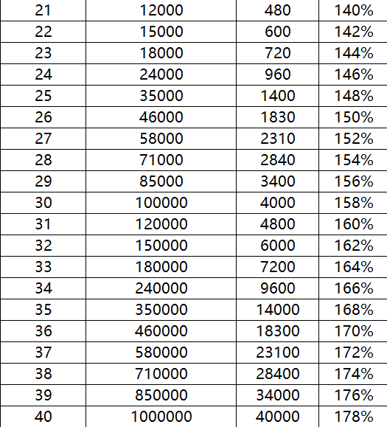
- 公式
蜂巢相关：
- 蜂巢解锁等级=5*（层数-1）
- 每层初始升级消耗（即1级升2级）=等级*40*10^(等级-1)
- 每层初始产出=20*10^(层数-1)
- 每层产出增长系数=5*10^(层数-1)
- 每层总产出=每层初始产出+每层产出增长系数*（等级-1）
- 每层收产出速度=1+0.05*（等级-1）

生产线相关：
- 生产线升级消耗和收益以10级为一个分段；
- 10级内每一级升级的消耗为：120、150、180、240、350、460、580、710、850、1000；
- 后一段10级的升级消耗为前一段的10倍，每一级的消耗逐一对应。

举例：
1-10级的升级消耗为：120、150、180、240、350、460、580、710、850、1000。根据后一段10级的升级消耗为前一段的10倍原则，11-20级的升级消耗为：1200、1500、1800、2400、3500、4600、5800、7100、8500、10000；21-30级的升级消耗为：12000、15000、18000、24000、35000、46000、58000、71000、85000、100000。以此类推。

- 事件

- 飞行物

点击后获得当前5分钟的收益，观看视屏可获得双倍收益。

- 加速

点击加速按钮，弹出分享界面，分享之后可获得生产线传送带双倍速度，人物等级50级之后，出现看视频获得传送带四倍速度选项。

- 双倍收益

点击双倍收益按钮后，弹出观看视频界面，观看后可获得收益双倍5min的状态。

